Siglo XII. Hombre triunfador
La relativa tranquilidad que se respiraba en la cristiandad en el siglo anterior, se rompe ahora con diversidad de tensiones y de cruzadas en pleno auge, ya que las peregrinaciones a la tierra santa se han terminado,. Y es preciso volver a reconquistar Jerusalén y la tierra de Jesús

Como esto es difícil se prefiere abrir otros caminos. Empiezan los viajes penitenciales a Roma, y a ciertos lugares, entre los que destacan elsepulcro de Santiago en Compostela, que hace solo unos decenios se ha descubierto en un campo de estrellas, (Compo-stela) que va a cobrar un protagonismo asombroso en en toda Europa a lo largo de toda la Edad Media y en la Moderna

Entre los europeos unos son cruzados de armas y de uniforme. Otros son cruzados peregrinos que van a cumplir votos a un santo, de modo especial al apóstol Sagrado. Y hay también muchas ermitas a cercanas a cada poblado donde los romeros locales hacen votos y peregrinaciones.
Eso también despierta el interés por las cuestiones teológicas. Y contribuye a que los teólogos como San Anselmo, Pedro Abelardo, Juan de Salisbury, Domingo Gundisalvo , Hugo de S. Victor y sobre todo San Bernardo de Claraval, multipliques su exhortaciones en beneficio de la lucha por la cristiandad.

Se conoce y estudia al mismo tiempo la cultura islámica, que se desenvuelve en figuras de elevado prestigio social como al Gazhali, Avemapece, Aben Tofail y sobre todo Averroes
Símbolo del siglo XII puede ser Godofredo de Bouillo, rey cristiano de la Jerusalen reconquistada

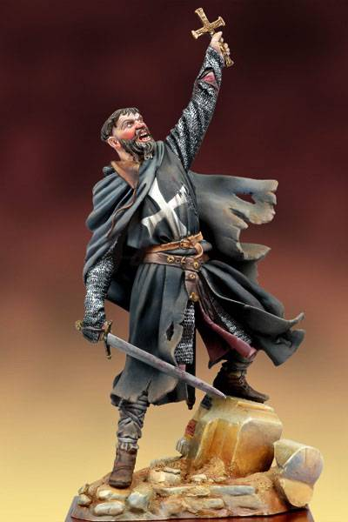

Los hombres europeos se sienten triunfadores en las armas, pero al fin y al cabo la tierra sagrada de Palestina ya nunca pasará definitivamente al dominio de la cristiandad.

En el siglo XII cobran auge las universidades cristianas, con sus reglamentos ávidos de progreso y de cultura. Los dialécticos e incansables discutidores hacen de las lecciones de cátedra ( letio) y de las cuestiones públicas debatidas en las plazas ( quaestion quodlibetales) campos donde la polémica se enardece y llega a las personas sencillas. Ello permite profundizar y divulgar las ideas religiosas, fomento de una sorprendente cultura popular que supera los buenos sentimientos de los antiguos juglares. El mester de clerecía desbanca con facilidad al mester de juglaría

Acontecimientos relevantes del Siglo XII

Guerras y política
- 1102: el rey Colomán de Hungría unifica los países de Hungría y Croacia en la denominada Corona de San Esteban.
- 1108: por el Tratado de Devol, Antioquía se convierte en un estado vasallo del Imperio bizantino.
- 1109: Beltrán de Tolosa captura el Condado de Trípoli.
- 1111: el rey Enrique V marcha a Roman y es coronado emperador por el papa.
- 1118: el rey Alfonso I de Aragón, llamado el Batallador, reconquista la ciudad y reino taifa de Zaragoza a los invasores musulmanes..
- 1118: el caballero francés Hugo de Payns (Champaña-Ardenas), que había participado en la Primera Cruzada (1096-1099) en la que se liberó Jerusalén, funda junto con otros ocho caballeros la Orden del Temple, orden religiosa y militar cuya finalidad era la custodia de los Peregrinos. Es la Orden de los Pobres Soldados de Cristo.
- 1125: los cruzados derrotan a los selyúcidas en la batalla de Azaz.
- 1135: el rey Alfonso VII de León se hace coronar Imperator totius Hispaniae (Emperador de toda España).
- 1143: el Tratado de Zamora, firmado por Alfonso I de Portugal y Alfonso VII de León, reconoce la independencia de Portugal.
- 1145-1148: se produce la Segunda Cruzada.
- 1177: se firma la Paz de Venecia entre el papado y el rey Federico I Barbarroja.
- 1187: Saladino derrota a los cruzados en la batalla de Hattin.
- 1189-1192: estalla la Tercera Cruzada, en un nuevo intento de los reinos cristianos de recuperar Tierra Santa de manos de los musulmanes.
- 1191: Ricardo Corazón de León vence a Saladino en la batalla de Arsuf.
- 1192: los cruzados del rey Ricardo I toman la ciudad de Jaffa.
- 1192: se firma el Tratado de Ramla entre Ricardo y Saladino, Jerusalén permanece bajo control musulmán pero se permite el acceso a peregrinos cristianos.

Religión
- 1122: se organiza el Concordato de Worms donde el emperador Enrique V y el papa Calixto II firman un acuerdo que acaba con la Querella de las investiduras.
- 1130-1138: se produce un cisma papal, entre el papa Inocencio II contra el antipapa Anacleto II. Se celebra el 2º para tratar el cisma del antipapa Anacleto II.

Cultura. Personas relevantes

- Adriano IV (1100-1159): papa de Roma, único papa de origen inglés.
- Alfonso I de Portugal (1109-1185): primer rey de Portugal.
- Alfonso VII de León (1105-1157): Imperator totius Hispaniae (Emperador de toda España).
- Averroes (1126-1198): médico y filósofo andalusí.
- Balduino I de Jerusalén (?-1118): caudillo de la 1ª cruzda y 1ºrey de Jerusalén.
- Balduino IV de Jerusalén (1161-1185): rey de Jerusalén, apodado «El Leproso».
- Bernardo de Clairvaux (1090-1153): monje cisterciense francés.
- Calixto II (1050-1124): papa de Roma, convocó el Primer Concilio de Letrán.
- Elredo de Rieval (1110-1167): teólogo y escritor inglés, monje cisterciense.
- Enrique I de Inglaterra (1068/1069-1135): rey de Inglaterra, hijo de Guillermo el Conquistador.
- Eustacio de Tesalónica (1110-1198): santo y escritor, arzobispo de Tesalónica.
- Federico I Barbarroja (1122-1190):emperador Sacro Imperio Romano Germánico.
- Félix de Valois (1127-1212): santo y fundador de la orden de la Stma Trinidad.
- Francisco de Asís (1182-1226): santo, fundador de la orden de los franciscanos.
- Hildegarda de Bingen (1098-1179): abadesa, mística, médica, escritora alemana.
- -1204): emperador bizantino, fundador de la dinastía de los Ángeles.
- Juan de Mata (1150-1213): santo francés, co-fundador de la Orden Trinitaria.
- Leonor de Aquitania (1122-1204): duquesa de Aquitania, reina consorte de Francia e Inglaterra.
- Maimónides (1135-1204): médico, filósofo y teólogo hebreo de origen andalusí.
- Omar Jayam (1048-1131): matemático, poeta y astrónomo persa.
- Pedro Abelardo (1079-1142): filósofo francés.
- Pedro Nolasco (1189-1245): fraile español, fundador de la Orden de la Merced.
- Raimundo de Fitero (?-1163): santo, fundador de la Orden de Calatrava.
- Ricardo I de Inglaterra (1157-1199): rey de Inglaterra. Conocido con el apodo de Ricardo Corazón de León.
- Saladino (1138-1193): sultán de Egipto y Siria, famoso por luchar contra
- Tomás Becket (1118-1170): santo y mártir, arzobispo de Canterbury.
- Urraca I de León (1081-1126): primera reina titular de la Historia de España.

